Eindtoets
Thema 2 Voortplanting en seksualiteit

Deze toets bestaat uit 24 vragen.
Voor deze toets zijn maximaal 36 punten te behalen.
Voor elk vraagnummer staat hoeveel punten met een goed antwoord kunnen worden behaald.

Als bij een open vraag een verklaring, uitleg of berekening wordt gevraagd, worden aan het antwoord meestal geen punten toegekend als deze verklaring, uitleg of berekening ontbreekt.

Geef niet meer antwoorden (redenen, voorbeelden en dergelijke) dan er worden gevraagd. Als er bijvoorbeeld twee redenen worden gevraagd en je geeft meer dan twee redenen, dan worden alleen de eerste twee in de beoordeling meegeteld.

Tenzij anders vermeld, is er sprake van normale situaties en gezonde organismen.

Koningscobra
Nederlands bekendste slangenexpert Freek Vonk ontdekte samen met Engelse en Amerikaanse onderzoekers op welke manier de koningscobra zich zonder seks kan voortplanten. Opmerkelijk genoeg ontstaan bij deze voortplanting van een vrouwelijke slang mannelijke jongen. Dit gebeurt doordat de eicel van de slang samensmelt met het poollichaampje dat na meiose II is ontstaan. Uit de zo ontstane zygote groeit een cobra-nakomeling.
Naar aanleiding van deze bijzondere manier van voortplanting worden drie uitspraken gedaan:
1 De nakomeling is een kloon van de moedercobra.
2 De zygote ontstaat door de samensmelting van twee haploïde cellen.
3 Bij vrouwelijke individuen ontstaan na meiose II doorgaans één poollichaampje en één eicel.
2p 1 Schrijf de nummers 1, 2 en 3 onder elkaar en noteer erachter of de betreffende uitspraak juist of onjuist is.

Celcyclus
In afbeelding 1 is de celcyclus schematisch weergegeven. De verschillende fasen zijn aangeduid.

Afb. 1 De celcyclus.
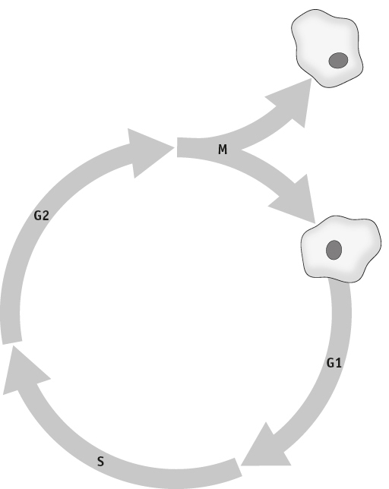

Beschrijving van drie fasen uit deze celcyclus:
1 De hoeveelheid DNA in de cel neemt toe.
2 De chromosomen zijn zichtbaar onder de microscoop.
3 Tijdens deze hele fase bestaan de chromosomen uit twee chromatiden.
2p 2 Schrijf de nummers 1, 2 en 3 onder elkaar en noteer de betreffende fase erachter.

MRKH-syndroom
Bron: biologie olympiade junior 2020, vraag 1.

Het MRKH-syndroom (Mayer-Rokitansky-Küster-Hauser-syndroom) is een aangeboren aandoening die alleen vrouwen hebben. Vrouwen met deze aandoening hebben geen vagina en geen baarmoeder. De eierstokken ontwikkelen zich wel.
Vanaf de puberteit is er elke maand een ovulatie. Maar de menstruatie blijft uit.
1p 3 Krijgen meisjes met het MRKH-syndroom borsten in de puberteit?
A Nee, want de baarmoeder is afwezig.
B Ja, want de eierstokken zijn aanwezig.
C Ja, want de hypofyse is aanwezig.

Meeldraden onder de microscoop
Een bladcel van een narcis bevat 14 chromosomen.
Een leerling bestudeert bepaalde cellen van de narcis om de meiose te bekijken. Hij vindt een cel met een anafase van meiose I.
2p 4 a Hoeveel chromosomen bewegen zich in deze fase naar één zijde van deze cel?
b Hoeveel chromatiden bewegen zich in deze fase naar één zijde van deze cel?

In afbeelding 2 zie je een doorsnede van een bloem. Enkele delen zijn met een nummer aangegeven.
2p 5 Schrijf de nummers 1 tot en met 4 onder elkaar en noteer erachter of in dat deel wel of geen meiose kan worden aangetroffen.

Afb. 2 Doorsnede van een bloem (schematisch).
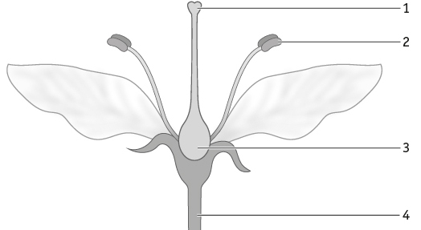

In de eierstok
In afbeelding 3 zijn veranderingen in de eierstok tijdens een regelmatige cyclus weergegeven. Uit deze afbeelding kan worden opgemaakt dat er in deze periode geen bevruchting heeft plaatsgevonden.
1p 6 Leg uit hoe dit uit de afbeelding is af te leiden.
1p 7 Op moment P vindt een gebeurtenis plaats.
Welk hormoon is hiervoor verantwoordelijk?

Afb. 3 Veranderingen in de eierstok.
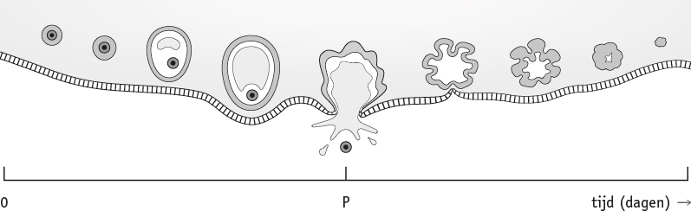

Celdeling
In afbeelding 4 staan foto’s van fasen van mitose en celdeling in de worteltop van een ui, in willekeurige volgorde.

Afb. 4 Fasen van een mitose onder de microscoop.
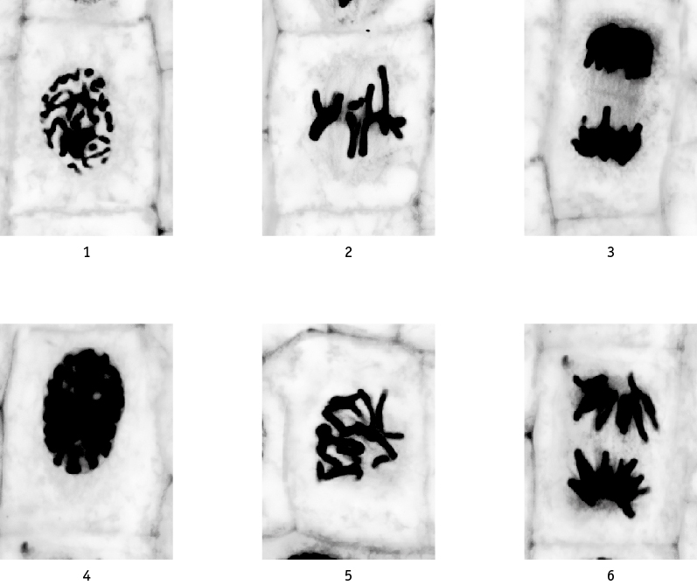
2p 8 Wat is de juiste volgorde van deze fasen?
A 1 – 4 – 5 – 6 – 2 – 3
B 2 – 4 – 1 – 3 – 5 – 6
C 3 – 1 – 4 – 5 – 2 – 6
D 4 – 1 – 5 – 2 – 6 – 3

Vorming van een eicel
Bij de vorming van nieuwe cellen kunnen drie processen een rol spelen:
1 meiose I;
2 meiose II;
3 mitose.
Afbeelding 5B is een schematische weergave van de chromosomen uit de kern van een cel. De cel waarvan de chromosomen zijn afgebeeld, zal zich verder ontwikkelen tot een eicel.
2p 9 Welk proces of welke processen zal deze cel nog geheel of gedeeltelijk doormaken voordat de vorming tot eicel is voltooid?
A alleen meiose I en II
B alleen meiose I en mitose
C alleen meiose II
D zowel meiose I, meiose II als mitose

Afb. 5 Een cel in de eierstok.
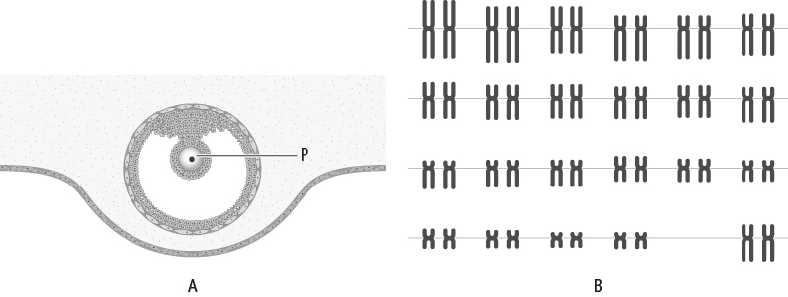

Kwallen en schijfpoliepen
Het schema in afbeelding 6 toont de stadia van de generatiewisseling van schijfpoliepen.
Schijfpoliepen vormen kwallen door een deel van hun lichaam af te snoeren. Kwallen maken na meiose gameten. Uit de zygote groeit ten slotte weer een poliep.

1p 10 Welk stadium is het resultaat van ongeslachtelijke voortplanting?
A stadium 2
B stadium 3
C stadium 4
D stadium 5

Afb. 6 Levenscyclus van de schijfpoliep.
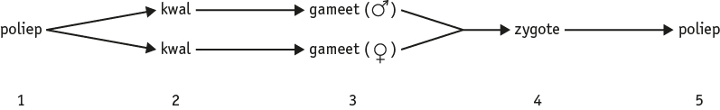

Doorsnede
Afbeelding 7 toont links de ligging van enkele organen van een man. Van een van deze organen is een microscopisch preparaat gemaakt. Tekening 2 toont een deel van dat preparaat.

Afb. 7 Organen van een man.
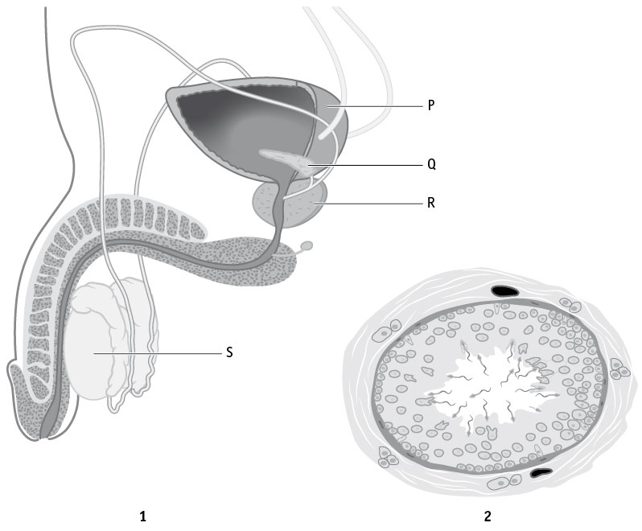

1p 11 Van welk orgaan is het preparaat gemaakt?
A van orgaan P
B van orgaan Q
C van orgaan R
D van orgaan S

Bodybuilder
In een interview verklaarde de Britse bodybuilder Candice Armstrong dat ze een verslaving had ontwikkeld voor anabole steroïden. Deze steroïden hebben dezelfde werking als testosteron en werden door Candice gebruikt om de spiergroei (1) te stimuleren. Maar het misbruik van deze stoffen gaf ook bijwerkingen: ze kreeg een lage stem (2), haar clitoris groeide uit tot een soort minipenis van 3 cm (3) en er ontstond baardgroei (4).
De gevolgen van het steroïdengebruik zijn in de tekst genummerd.
2p 12 Schrijf de nummers 1 tot en met 4 onder elkaar en noteer erachter of het een verandering is van een primair of van een secundair geslachtskenmerk.
1p 13 Verklaar waarom er door het gebruik van anabole steroïden geen rijping van follikels meer optreedt.

Zwanger
In afbeelding 8 zijn schematisch veranderingen in het baarmoederslijmvlies weergegeven van een vrouw met een regelmatige cyclus van 28 dagen. Het is duidelijk dat de vrouw zwanger is geraakt.
In het schema zijn verschillende tijdstippen met een letter aangegeven.
2p 14 • Rondom welk tijdstip heeft de vrouw geslachtsgemeenschap gehad die heeft geleid tot deze zwangerschap?
• Op welk moment heeft de innesteling plaatsgevonden?
Geslachtsgemeenschap Innesteling
A rondom tijdstip P op moment Q
B rondom tijdstip P op moment R
C rondom tijdstip Q op moment R
D rondom tijdstip Q op moment S
E rondom tijdstip R op moment S

Afb. 8 Veranderingen in de baarmoeder rondom de bevruchting.
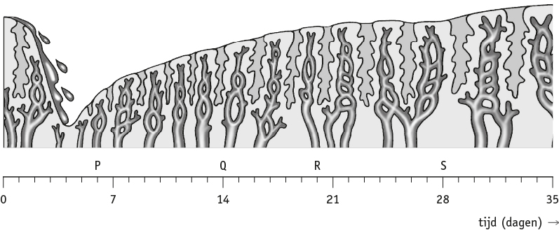

In tegenstelling tot bij een gebruikelijke cyclus blijft het baarmoederslijmvlies in stand.
2p 15 a Tot welk orgaan ontwikkelt het baarmoederslijmvlies zich tijdens de zwangerschap?
b Welke functie heeft dit orgaan?

Om het baarmoederslijmvlies in stand te houden, is hormoon X nodig. In een situatie zonder zwangerschap wordt de productie van dit hormoon gestimuleerd door LH.
2p 16 a Welk hormoon wordt bedoeld met hormoon X?
b Welk hormoon stimuleert de productie van hormoon X in het eerste trimester van de zwangerschap?

Navelstreng
Bestudeer BiNaS tabel 84B.
Voorbeelden van stoffen die in de placenta worden uitgewisseld, zijn glucose, koolstofdioxide en aminozuren.
2p 17 Van welke stoffen is de concentratie in het bloed in de navelstrengader hoger dan in het bloed in de navelstrengslagader?
A van geen van deze stoffen
B alleen van glucose
C alleen van koolstofdioxide
D alleen van glucose en aminozuren
E alleen van koolstofdioxide en aminozuren
F alleen van glucose en koolstofdioxide

Stamcellen als behandeling voor diabetes
Bron: examen havo 2021-3, vraag 20.

Bij diabetes type 1 valt het eigen immuunsysteem de insuline-producerende cellen in de eilandjes van Langerhans aan en vernietigt ze. Hierdoor wordt de bloedsuikerconcentratie niet meer goed geregeld.
Er wordt onderzoek gedaan naar transplantatie van de eilandjes van Langerhans naar patiënten met diabetes. Ze worden dan gekweekt uit stamcellen van gezonde donoren.
Stamcellen worden gebruikt, omdat deze cellen eigenschappen hebben die andere lichaamscellen niet hebben.
1p 18 Noteer één zo’n eigenschap.

Seropositief
1p 19 Hoe wordt aangetoond dat iemand seropositief is?

Fertiliteitsproblemen
Kharma en Lothar willen al een jaar een kind. Tijdens een bezoek aan de gynaecoloog krijgen ze slecht nieuws. Het lijkt erop dat de eileiders van Kharma afgesloten zijn als gevolg van een geslachtsziekte die ze in haar puberteit heeft gehad.
1p 20 Noteer een geslachtsziekte waarbij de eileiders ontstoken kunnen raken (waardoor de afsluiting ontstaan kan zijn).

De gynaecoloog verwijst het stel door naar een vruchtbaarheidskliniek. Een van de methodes die daar kunnen worden toegepast, is ki (kunstmatige inseminatie). Hierbij wordt het sperma van de partner via een slangetje in de baarmoeder gebracht.
Lothar vraagt of deze methode geschikt is voor hen.
1p 21 Formuleer het antwoord waarin de gynaecoloog uitlegt dat deze methode niet geschikt is voor hen.

De gynaecoloog zegt dat ze in het laboratorium gaat proberen een eicel van Kharma met sperma van Lothar te bevruchten.
1p 22 Hoe wordt deze techniek genoemd?

De laboranten in de vruchtbaarheidskliniek selecteerden na drie dagen een embryo om in de baarmoeder terug te plaatsen. In afbeelding 9 staat een aantal stadia tijdens de ontwikkeling na de bevruchting.
1p 23 Noteer het nummer waarmee het stadium is aangegeven waarin het embryo wordt teruggeplaatst.
Afb. 9 Stadia van ontwikkeling.
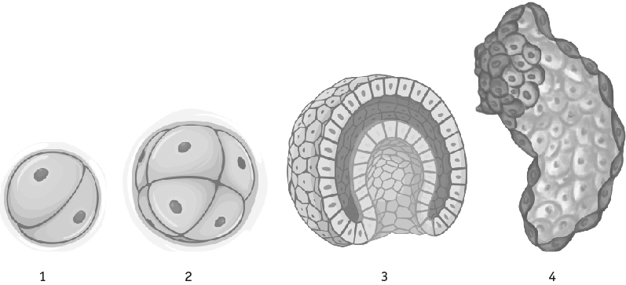

Voor de geboorte was al bekend dat het embryo een meisje was. Er zijn technieken waarmee cellen met erfelijk materiaal van het kind kunnen worden afgenomen.
In afbeelding 10 zijn verschillende delen genummerd.
2p 24 Schrijf de nummers 1 tot en met 4 onder elkaar en noteer erachter of op de betreffende plek wel of geen cellen voorkomen met dezelfde erfelijke informatie als de cellen van de foetus.

Afb. 10 Foetus in de baarmoeder.
